FŐOLDAL

# Az összes oldalon az alábbi logó szerepel ( helyek drótvázon jelölve ):

# Galéria képei:

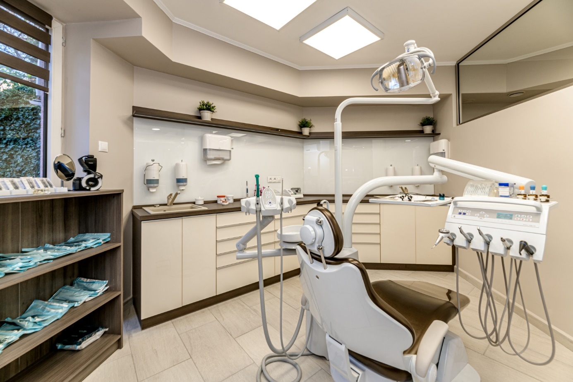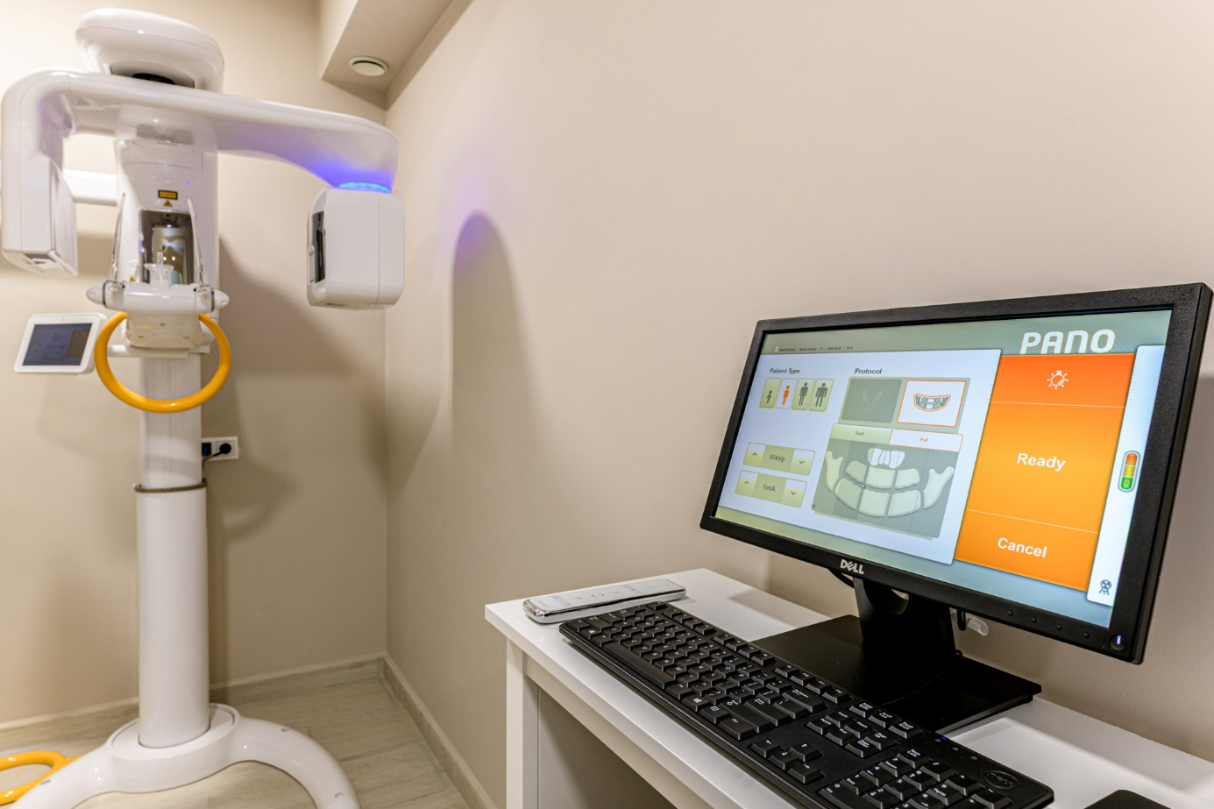

# 

# Videó:

bemutatovid.mp4 a media mappában.

# Fő szöveg:

Üdvözöljük a Balázs Medical honlapján!

Magánrendelésünk elkötelezett a magas színvonalú ellátás mellett, melyet nem csak elegáns- és otthonos környezetünkkel, de az általunk használt csúcsminőségű vizsgálati eszközökkel is biztosítunk. Orvosaink a szakterületük legkiválóbbjai közé tartoznak, akik maximális profizmussal és a legújabb sztenderdekkel összhangban dolgoznak azon, hogy pácienseik elégedetten és egészségesen távozzanak. Legyen szó első kivizsgálásról, vagy rendszeres kezelésről, célunk megegyezik: az egészség megőrzése, és ügyfeleink segítése. Rendelőnk nagy hangsúlyt fektet továbbá ezen betegségek megelőzésére is, így orvosaink rendszeresen tartanak csoportos szemináriumokat, ahol különböző betegségekről és azok megelőzéséről tartanak felvilágosítást.

Ezen társadalmi szerepvállalást azért is fontosnak tartjuk, hogy a fiatalabb és idősebb generációk fel tudják ismerni egy- egy betegség tüneteit, és mielőbb orvosi segítséghez forduljanak azok előfordulása esetén. Nálunk az egészség az első!

*\*bemutatovid.mp4 videó jobbra a szöveg mellett\**

# Orvosaink:

Dr. Balázs Natasa - szemorvos, Dr. Balázs Ottó – fogorvos, Dr. Füzesy Edina – bőrgyógyász

Háromszor ez a placeholder kép szerepel, mindhárom orvosnál. Ez szerepel a véleményezőknél is.

# Rólunk mondták:

Barnabás

Komoly fogfájdalmakkal érkeztem, fájdalom nélkül és elégedetten távoztam. Rendkívül profi ellátás, nagyon tiszta környezet. Barátságos személyzet. Számomra már nem nyűg a fogorvos, főleg, hogy azóta az egész család ide jár.

Olivér

Éreztem, hogy valami nincs rendben az új szemüvegemmel. Meglátogattam a doktornőt, és hamar kiderült, hogy tovább romlott a szemem. Ilyen közvetlen és korrekt szemorvossal rég találkoztam. Biztos, hogy a jövőben is őket választom!

Kitti

Már évek óta meggyűlik a bajom a komoly pattanásokkal, és nem találtam megoldást mindezidáig. Egyik rendelő után a másikat látogattam, de végül itt, a Balázs Medicalban oldották meg a problémám. A kezelésem alatt többször jártam itt, minden alkalommal tiszta, rendezett rendelő fogadott, ahol azt éreztem, hogy tényleg az én egészségem az első. Bátran ajánlom mindenkinek.

# Hírek:

2021.02.24.

Tisztelt látogató!

Ezúton is tájékoztatjuk mindannyiukat, hogy a járványhelyzetre való tekintettel rendelőnk továbbra is csak előzetes időpontfoglalással látogatható!

Kérjük, hogy az Időpontfoglalás fül alatt található űrlap kitöltésével, vagy elérhetőségeink egyikén keressen meg minket.

2021.01.16.

Tisztelt páciensek!

Az év elejei szabadság előreláthatólag 2021. január 22-ig tart.

Ezidáig a feltüntetett telefonszámokon nem vagyunk elérhetőek, a rendelő pedig zárva tart.

Kérjük, hogy kérdéseiket a feltüntetett “contact@rendelo.hu” e-mail címre küldjék.

Tájékoztatjuk önöket, hogy megkereséseikre csak január 22-ét követően tudunk válaszolni.

# Elérhetőségeink:

*mobiltelefon ikon:* → +36 20 000 0000

*vezetékes telefon ikon* → +36 1 000 0000

*levél ikon – email:* → [contact@balazsmedical.hu](mailto:contact@balazsmedical.hu)

*hely – „rendelő” ikon:* → 1052 Budapest, Deák Ferenc tér 8.

*social media ikonok, mellettük ezek:* → balazsmedical, Balázs Medical Center

*Google Maps beágyazás az elérhetőségek bal oldalán*

# Footer:

Balázs Medical – 2021

IDŐPONTFOGLALÁS

# Foglaljon időpontot ma!

Rendelőnk szolgáltatásai kizárólag időpontfoglalással vehetőek igénybe.

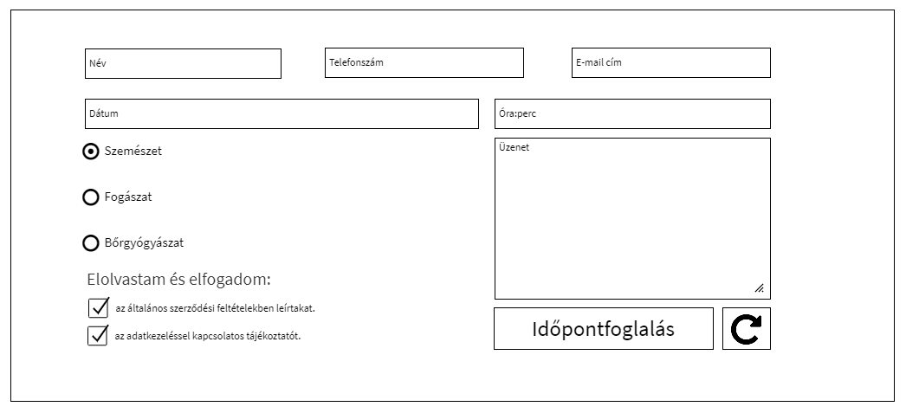Kérjük foglaljon egy időpontot az alábbi űrlap kitöltésével, vagy keressen minket elérhetőségeink egyikén.

# Footer:

Balázs Medical – 2021



KAPCSOLAT

# Elérhetőségeink:

*mobiltelefon ikon:* → +36 20 000 0000

*vezetékes telefon ikon* → +36 1 000 0000

*levél ikon – email:* → [contact@balazsmedical.hu](mailto:contact@balazsmedical.hu)

*hely – „rendelő” ikon:* → 1052 Budapest, Deák Ferenc tér 8.

*social media ikonok, mellettük ezek:* → balazsmedical, Balázs Medical Center

*Google Maps beágyazás az elérhetőségek alatt*

# Footer:

Balázs Medical – 2021



SZOLGÁLTATÁSAINK

Felhívjuk szíves figyelmüket, hogy ezen oldalon feltüntetett szolgáltatási lista csupán tájékoztató jellegű.

Egyéb, a szakterületekhez kapcsolódó szolgáltatásaink iránt személyesen, vagy telefonon érdeklődhet.

# Durva kidolgozás, „példa” táblázat:

|  |  |  |
| --- | --- | --- |
| Szemészet | Első szakorvosi vizsgálat  Kontroll szakorvosi vizsgálat  Szemhéj plasztika  Kisműtétek | 20 000 Ft  10 000 Ft  80 000 Ft  szakorvosi vizsgálat után árajánlat a szakorvostól. |
| Fogászat | Fogászat első vizsgálat  Ultrahangos fogtisztítás  Rendelői fogfehérítés 1 alkalom, 45 perc  Ideiglenes tömés  Gyökérkezelés  Gyógyszeres tömés alkalmanként Foghúzás | 5 500 Ft  16 500 Ft  51 000 Ft  8 250 Ft  21 500 Ft  8 000 Ft  12 500 Ft |
| Bőrgyógyászat | Első szakorvosi vizsgálat  Kontroll szakorvosi vizsgálat  Anyajegy eltávolítás  Varratszedés  Szövettan  Nemibeteg szűrés  Kisműtétek | 20 000 Ft  10 000 Ft  18 000 Ft  11 000 Ft  11 000 Ft  21 000 Ft  szakorvosi vizsgálat után árajánlat a szakorvostól. |

# Footer:

Balázs Medical – 2021